DELO NA DALJAVO
Pozdravljen/Pozdravljena.
Za nami je ustno ocenjevanje znanja. Menim, da ste se dobro odrezali. Če bi kdo oceno želel izboljšati me naj kontaktira na elektronski naslov: lidija.smej@os-velikapolana.si
Pred počitnicami smo spoznavali krožnico in krog. Ponovi s pomočjo zvezka.
Reši nalogo:
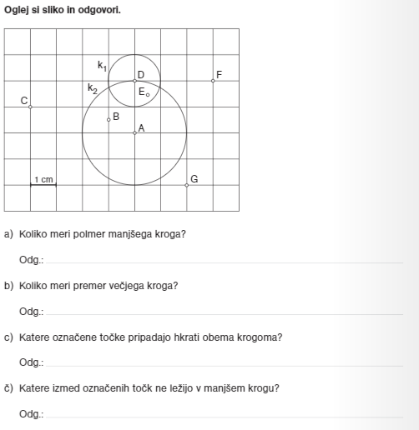

V zvezek zapiši naslov: KROŽNICA IN PREMICA.
Danes boš spoznal:
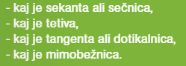
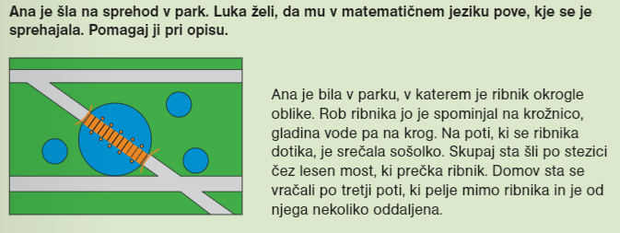
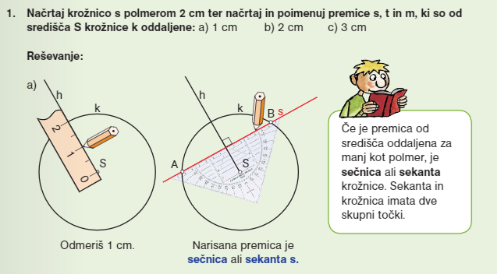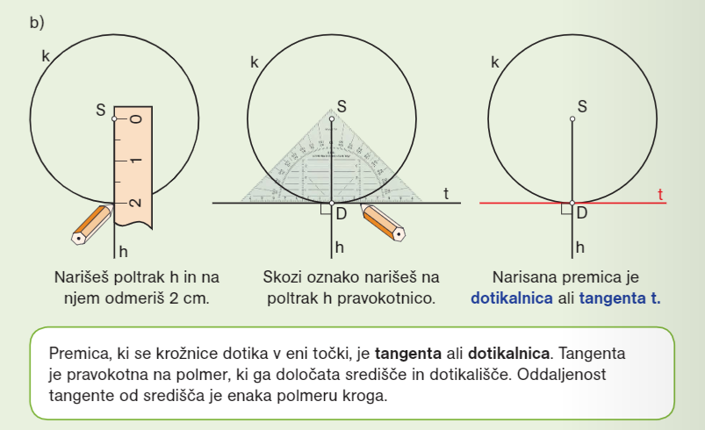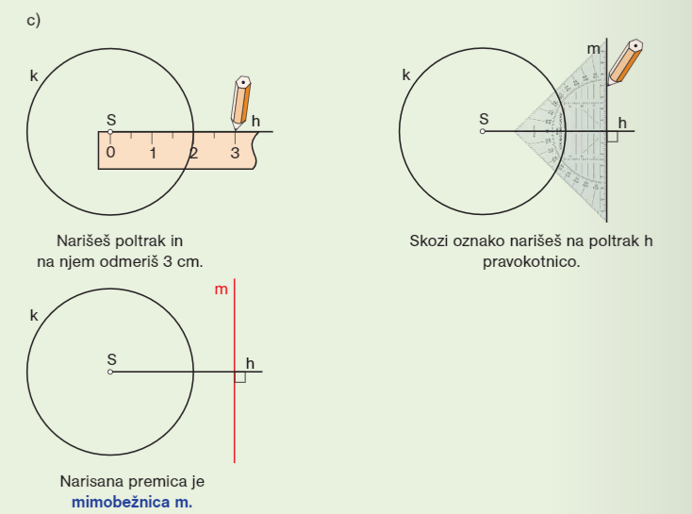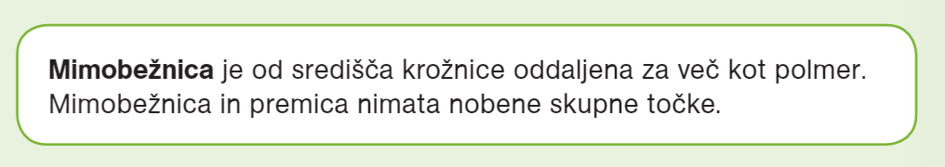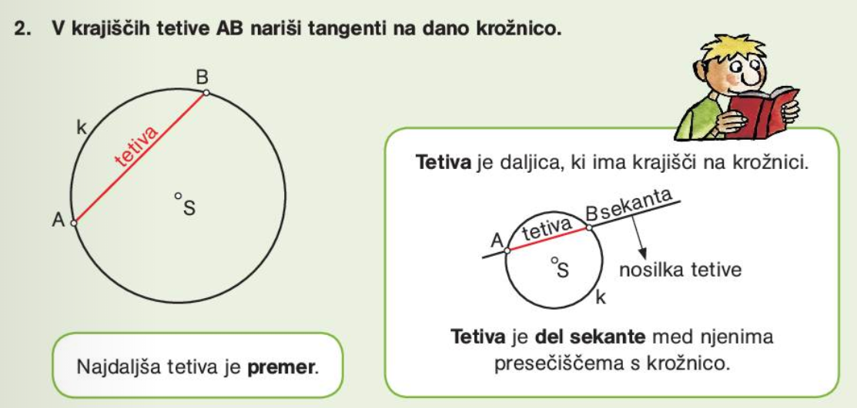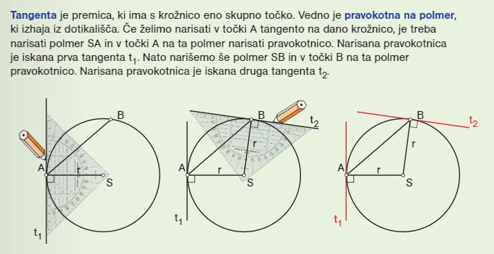

Reši nalogo in mi jo pošlji v pregled.
